
GVHD: TS. Phạm Thị Bạch Huệ
ThS. Lương Vĩ Minh
ThS. Tiết Gia Hồng
Lớp: CQ2023/1 - Nhóm: 12
Phân hệ 1
ỨNG DỤNG QUẢN TRỊ CSDL ORACLE
BÁO CÁO ĐỒ ÁN THỰC HÀNH
Môn: An toàn và bảo mật dữ liệu trong hệ thống thông tin

ĐẠI HỌC QUỐC GIA THÀNH PHỐ HỒ CHÍ MINH
TRƯỜNG ĐẠI HỌC KHOA HỌC TỰ NHIÊN
KHOA CÔNG NGHỆ THÔNG TIN

THÔNG TIN NHÓM
Thành phố Hồ Chí Minh, tháng 04, năm 2026
STT | MSSV | Họ và tên | Vai trò | Chữ ký
1 | 23120189 | Hoàng Quốc Việt | Thành viên | 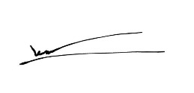
2 | 23120193 | Trần Kim Yến | Trưởng nhóm | 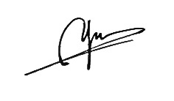
3 | 23120201 | Nguyễn Thị Trúc Hằng | Thành viên | 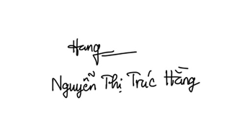
4 | 23120209 | Lê Hoàng Nhật Anh | Thành viên | 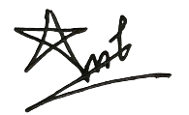
5 | 23120237 | Lê Lâm Trí Đức | Thành viên | 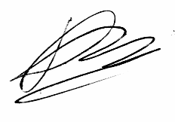

MỤC LỤC
THÔNG TIN NHÓM 1
1. Yêu cầu hệ thống 4
2. Thiết lập Cơ sở dữ liệu Oracle 4
Bước 1: Tạo PDBHOSX 4
Bước 2: Chạy script khởi chạy dữ liệu 5
3. Build và Chạy ứng dụng C# 7
Bước 1: Mở Project 7
Bước 2: Restore NuGet Packages 8
Bước 3: Cấu hình kết nối (Tùy chọn) 9
Bước 4: Chạy chương trình 9
4. Hướng dẫn Đăng nhập và Sử dụng 9
5. Xử lý lỗi thường gặp 10

1. Yêu cầu hệ thống
Trước khi bắt đầu, hãy đảm bảo máy tính cá nhân đã cài đặt các phần mềm sau:
- Hệ điều hành: Windows 10/11.
- Cơ sở dữ liệu: Oracle Database 19c hoặc 21c (Enterprise hoặc Express Edition).
- Môi trường lập trình: Visual Studio 2022 (với gói hỗ trợ .NET desktop development).
- Framework: .NET Framework 4.8.

2. Thiết lập Cơ sở dữ liệu Oracle

Bước 1: Tạo PDBHOSX
Ứng dụng HospitalX yêu cầu một Pluggable Database (PDB) riêng biệt để quản lý dữ liệu.
Mở SQL*Plus hoặc SQL Developer bằng tài khoản SYS AS SYSDBA và chạy các lệnh sau:
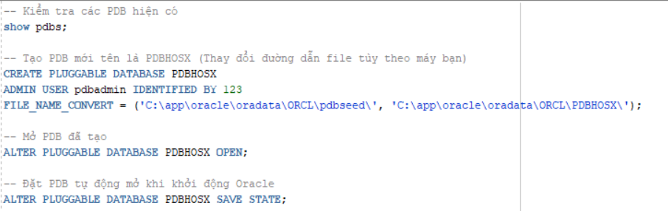Hình 1: Các lệnh tạo PDBHOSX
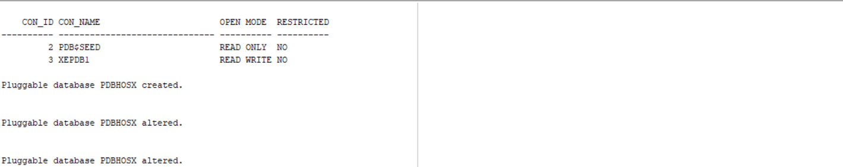Hình 2: Kết quả sau khi chạy script tạo PDBHOSX

Bước 2: Chạy script khởi chạy dữ liệu
Sử dụng file script có sẵn trong dự án: HospitalX\SQL\HospitalX_PH1.sql.
Kết nối vào PDB vừa tạo: ALTER SESSION SET CONTAINER = PDBHOSX;
- Mở tệp HospitalX_PH1.sql và thực thi toàn bộ nội dung script bằng tài khoản SYSDBA. Script này sẽ tạo người dùng quản trị ứng dụng: adminHos (mật khẩu: 123).
- Cấp các quyền hệ thống cần thiết (DBA, CREATE SESSION, GRANT ANY PRIVILEGE, ...).
- Tạo các bảng dữ liệu demo và các Stored Procedure phục vụ chức năng Quản lý User/Role.
Để có thể chạy lại đoạn script nhiều lần, hãy xóa sạch dự án thông qua các lệnh bên dưới, sau đó thực hiện chạy lại script.
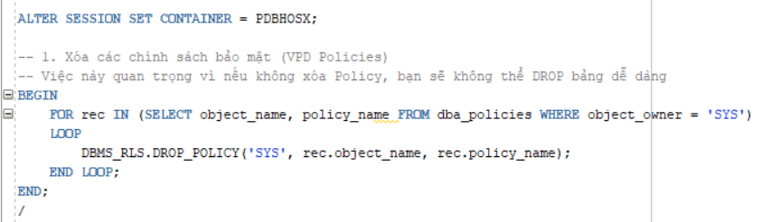Hình 3: Lệnh xóa các chính sách bảo mật
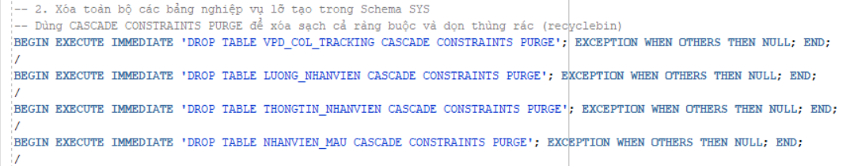Hình 4: Lệnh xóa toàn bộ các bảng nghiệp vụ
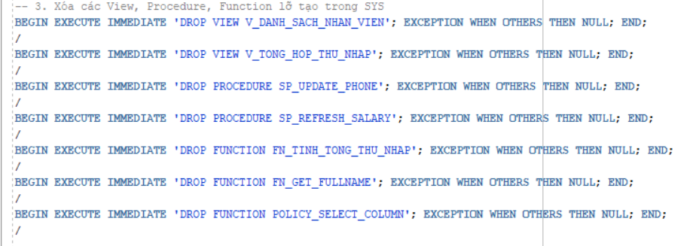Hình 5: Lệnh xóa các View, Procedure, Function
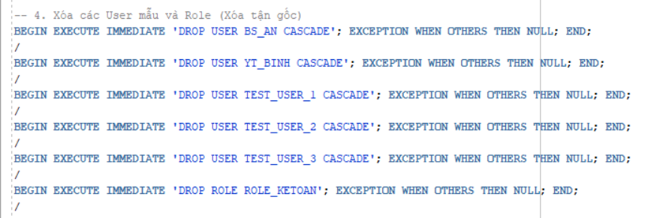Hình 6: Lệnh xóa các User mẫu và Role
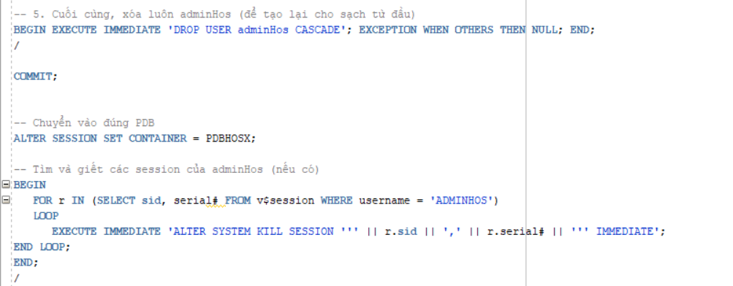Hình 7: Lệnh xóa adminHos user và các session của adminHos

3. Build và Chạy ứng dụng C#

Bước 1: Mở Project
Truy cập thư mục dự án và mở tệp HospitalX.sln bằng Visual Studio 2022.
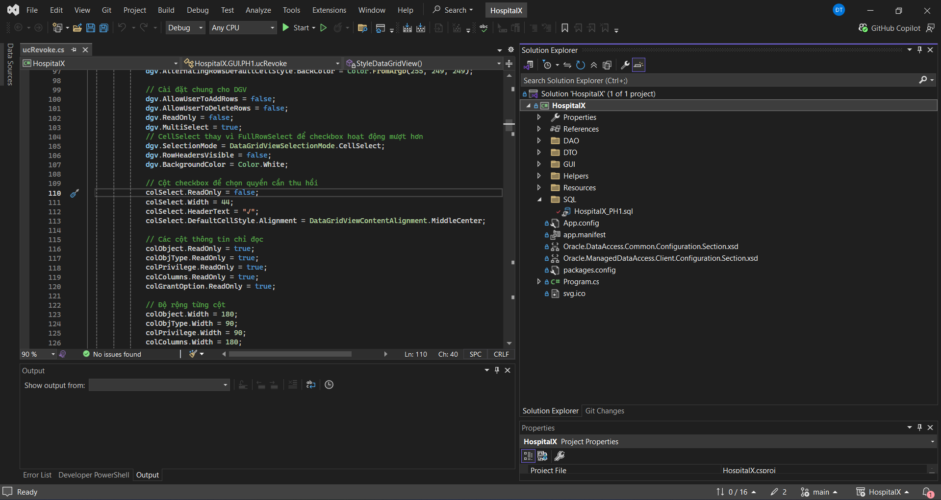Hình 8: Ảnh giao diện Visual Studio khi vừa mở project

Bước 2: Restore NuGet Packages
Visual Studio sẽ tự động thông báo thiếu các thư viện. Hãy chuột phải vào Solution 'HospitalX' -> chọn Restore NuGet Packages. Các thư viện quan trọng gồm:
- Guna.UI2.WinForms: Dùng cho giao diện hiện đại.
- Oracle.ManagedDataAccess: Dùng để kết nối cơ sở dữ liệu.
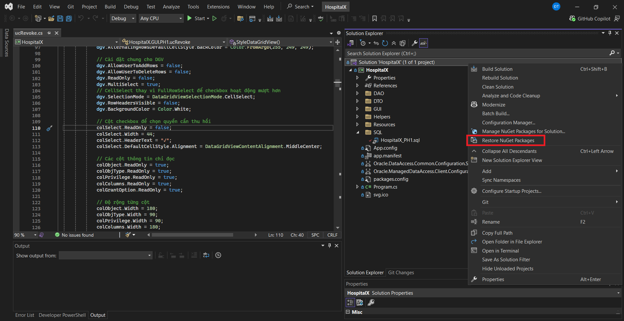Hình 9: Giao diện menu chứa Restore NuGet Packages

Bước 3: Cấu hình kết nối (Tùy chọn)
Mặc định ứng dụng kết nối tới localhost:1521/PDBHOSX. Nếu thông tin Oracle của bạn khác, hãy điều chỉnh tại file: HospitalX\DAO\DataProvider.cs.
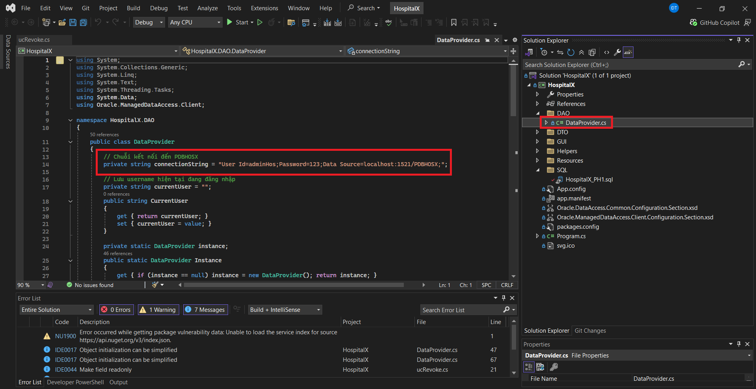Hình 10: Giao diện để chỉnh sửa kết nối

Bước 4: Chạy chương trình
- Nhấn phím F5 hoặc nút Start trên thanh công cụ của Visual Studio.
- Chờ quá trình Biên dịch (Build) hoàn tất.

4. Hướng dẫn Đăng nhập và Sử dụng
Khi màn hình đăng nhập hiện ra, hãy sử dụng tài khoản quản trị cao nhất để vào hệ thống:
- Tài khoản: adminHos
- Mật khẩu: 123
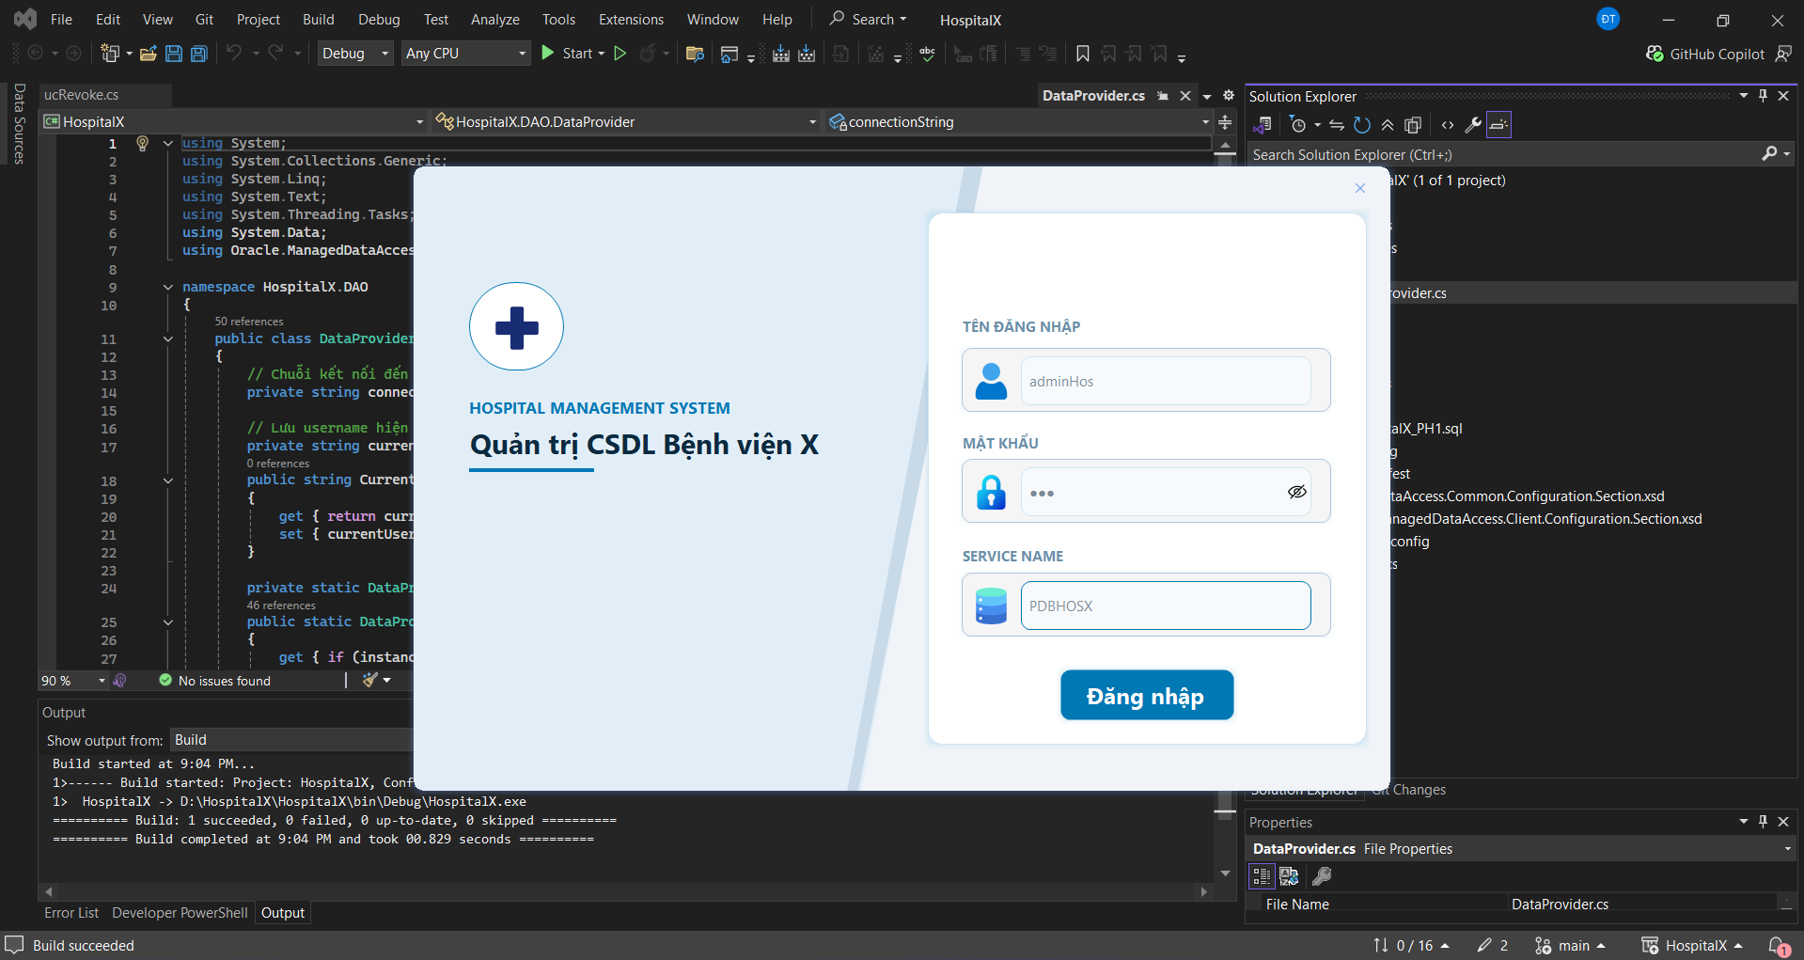Hình 11: Giao diện form đăng nhập vào hệ thống
Các chức năng chính
Sau khi đăng nhập thành công, bạn có thể thực hiện:
- Quản lý User: Xem danh sách, tạo mới, chỉnh sửa mật khẩu hoặc xóa người dùng Oracle.
- Quản lý Role: Tạo role mới và gán cho người dùng.
- Phân quyền: Cấp hoặc thu hồi các quyền (SELECT, INSERT, UPDATE, DELETE) trên các đối tượng Table/View.
- Xem quyền: Cho phép người quản trị xem tất cả các quyền trên hệ thống từ quyền đối tượng, quyền hệ thống và quyền của Role được gán cho User.

5. Xử lý lỗi thường gặp
- Lỗi "ORA-12154: TNS:could not resolve the connect identifier": Kiểm tra xem PDBHOSX đã được mở chưa (ALTER PLUGGABLE DATABASE PDBHOSX OPEN;) và Listener có đang chạy không.
- Lỗi Missing DLL: Thực hiện lại bước Restore NuGet Packages và đảm bảo có kết nối internet.
- Lỗi Quyền hạn: Đảm bảo bạn đã chạy script HospitalX_PH1.sql bằng tài khoản SYSDBA để cấp đủ quyền cho adminHos.

